**Projetos de Lei Nº 70/2023**

**Dispõe sobre a implantação de ação de prevenção e controle do diabetes em crianças e adolescentes matriculados nas escolas da rede pública municipal de ensino de Mogi Mirim.**

**Art. 1º** - Fica o Poder Executivo autorizado a implantar, no âmbito municipal, ação de prevenção e controle do diabetes nas crianças e adolescentes matriculados nas escolas da rede pública municipal de ensino, por intermédio de diagnóstico precoce do diabetes. A referida ação terá por objetivos:

**I** - efetuar pesquisas visando ao diagnóstico precoce do diabetes em crianças e adolescentes;

**II** - detectar a doença ou a possibilidade de a mesma vir a ocorrer; buscando evitar ou protelar seu aparecimento;

**III** - evitar ou diminuir as graves complicações decorrentes do desconhecimento do fato de ser portador de diabetes.

**Art. 2º** - Visando à concretização dos objetivos da presente ação, poderão ser adotadas as seguintes medidas pelas escolas da rede pública municipal de ensino, inclusive aquelas mantidas por entidades filantrópicas, mas que recebam verbas do Município:

**I** - identificação, cadastro e acompanhamento de crianças e adolescentes portadores de diabetes;

**II** - conscientização de pacientes, pais, alunos, professores e outras pessoas que desenvolvem atividades junto às escolas, quanto aos sintomas, gravidade da doença e sintomas de hipoglicemia;

**III** - fornecimento aos portadores de diabetes, de alimentação adequada às suas necessidades especiais;

**IV** - oportunizar aos portadores de diabetes a prática diária de exercícios físicos adequados às suas necessidades especiais;

**V** - manutenção de dados estatísticos sobre o número de crianças e adolescentes atendidos pelo programa, suas condições de saúde e de aproveitamento escolar;

**VI** - abordagem do tema, quando da realização de reuniões de associações de pais e mestres, ou em reuniões especialmente convocadas com os mesmos para tal finalidade, como forma de disseminar as informações a respeito da doença, seus sintomas e gravidade, modos de identificação

da hipoglicemia, e a importância dos exercícios físicos e da reeducação alimentar na prevenção das complicações decorrentes da mesma, entre outras.

**Art. 3º** - O Poder Executivo regulamentará a presente Lei, no que lhe couber.

**Art. 4º** - Esta Lei entra em vigor na data de sua publicação, revogadas as disposições em contrário.

SALA DAS SESSÕES “VEREADOR SANTO RÓTOLLI”, aos 07 de julho de 2023.

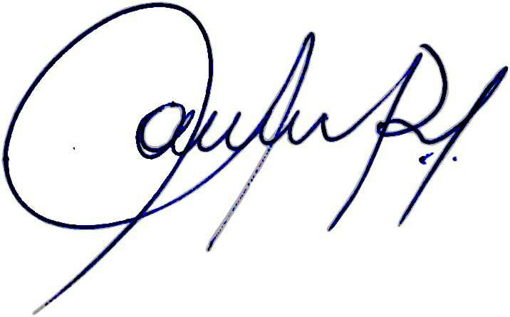

##### **VEREADORA E INVESTIGADORA DA POLÍCIA CIVIL SONIA REGINA RODRIGUES**

**“SONIA MÓDENA”**

Presidente da Comissão de Ética, Presidente da Comissão de Defesa e Direito dos Animais, Presidente da Frente Parlamentar de Combate e Enfrentamento ao Álcool e Drogas e membro da Frente Parlamentar da Agricultura e Agronegócio.

**JUSTIFICATIVA**

O diabetes é uma das doenças crônicas mais frequentes, atingindo grande parte da população brasileira, sendo a segunda doença mais comum na infância, com um número cada vez maior de diagnósticos de ambos os tipos de diabetes ao ano. Acredita-se que das crianças nascidas depois de 2012, uma em cada seis meninas e um em cada oito meninos irão desenvolver diabetes em sua vida.

O **Brasil** é o 5º país em incidência de **diabetes** no mundo, com 16,8 milhões de doentes adultos (20 a 79 anos), perdendo apenas para China, Índia, Estados Unidos e Paquistão. A estimativa da incidência da doença em 2030 chega a 21,5 milhões.

Acompanhando o crescimento dos números de casos de diabetes, a tecnologia e o tratamento também mudaram. Atualmente existe o monitoramento intensivo do diabetes que auxilia na diminuição das complicações a longo prazo da doença, além de auxiliar pontual e seguramente no controle glicêmico, a fim de evitar possíveis complicações.

Este projeto de lei pretende a criação de uma política municipal de prevenção e controle do diabetes em crianças e adolescentes, justamente com o intuito de fornecer mecanismos e informações à comunidade escolar, de modo a identificar os casos existentes e minimizar as consequências do desenvolvimento da doença.

A criança passa boa parte de seu dia na escola, e cada aluno com diabetes é único no que diz respeito ao seu processo da doença e de desenvolvimento intelectual, habilidades e níveis de assistência necessária para o manejo do tratamento. Os alunos com diabetes precisam do apoio e compreensão da instituição educacional para as medições do açúcar no sangue, alimentação nos horários adequados e administração de insulina. Neste contexto, o controle do diabetes pode ser melhor potencializado no ambiente escolar se os professores e auxiliares forem informados quanto à condição do aluno e quanto aos procedimentos necessários para auxiliá-lo no controle da doença.

O diagnóstico precoce de diabetes permite um controle mais adequado da doença, além de retardar ou até evitar o aparecimento de complicações.

De acordo com a Constituição Federal de 1988, artigo 24, inciso XV, compete à União, aos Estados e ao Distrito Federal legislar concorrentemente sobre a proteção à infância e à juventude.  
A Constituição ainda estabelece que é competência comum da União, dos Estados, do Distrito Federal e dos Municípios "cuidar da saúde e assistência pública, ...", conforme o disposto no artigo 23, inciso II.

No plano infra-constitucional, a Lei Federal número 8.069?90, Estatuto da Criança e do Adolescente, assegura como sendo dever da sociedade em geral e do Poder Público, a efetivação dos direitos referentes à vida e à saúde das crianças, cuja efetivação, consoante o seu artigo 40, deve figurar com absoluta prioridade. Em seu artigo 70 estabelece que "a criança e o adolescente têm direito a proteção à vida e à saúde, mediante efetivação de políticas sociais que permitam o nascimento e o desenvolvimento sadio e harmonioso, em condições dignas de existência.

Este Projeto encontra-se, portanto, de acordo com as normas constitucionais e legais.

Diante dos motivos expostos, no intuito de colaborar com o bem estar da população do município de Mogi Mirim, é que envio às Doutas Comissões desta Casa, o referido Projeto que dispõe sobre o "Programa de Prevenção e Controle do Diabetes" nas crianças e adolescentes matriculados nos Estabelecimentos de Ensino pertencentes à Rede Pública do Município de Mogi Mirim.